 |  | 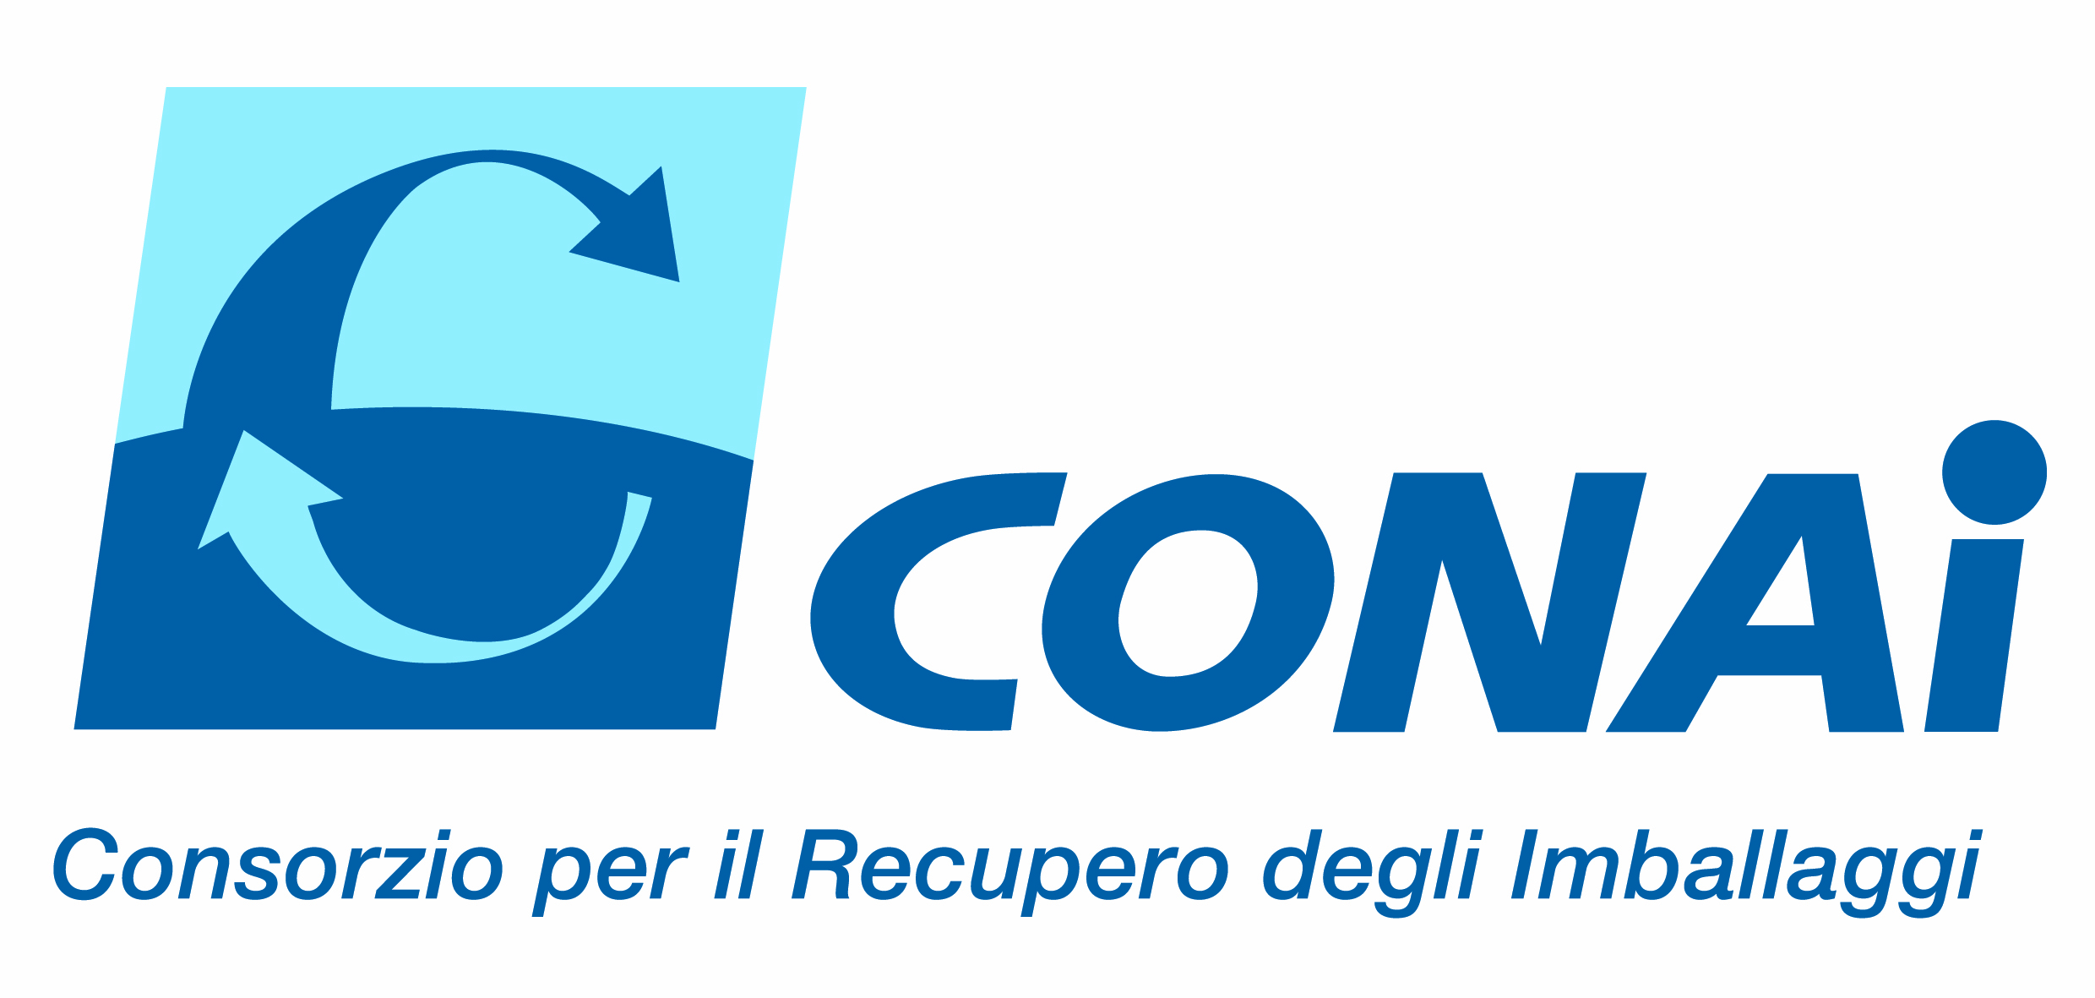

Seminario info-formativo
“IL NUOVO ACCORDO ANCI CONAI 2014-2019 UNA NUOVA FASE DELLA RACCOLTA E DEL RECUPERO DEGLI IMBALLAGGI”

Milano 12 novembre 2015 - ore 9.30 – 13.00
Fondazione Culturale San Fedele- Sala Ricci
Piazza San Fedele 4 - Milano

SCHEDA DI ADESIONE

Cognome ________________________________________________________________

Nome __________________________________________________________________

Ente di Appartenenza ______________________________________________________

Qualifica ________________________________________________________________

Recapito Telefonico (possibilmente portatile) ____________________________________

Recapito E-Mail ___________________________________________________________

F I R M A

__________________________________________

inviare la presente scheda di adesione
all’indirizzo e-mail infocomunicare@anci.it
oppure via fax al numero di 06/68009207

per ulteriori informazioni contattare la Segreteria Organizzativa di ANCIcomunicare
al numero 06.68009381

